Zapraszam do kolorowania.
Przygotuj dobrze zaostrzone kredki. Usiądź wygodnie. Obejrzyj dokładnie wybraną kolorowankę, zastanów się, jakie kolory wybierzesz do kolorowania - Jakiego koloru jest słońce, a jakiego morze? Pamiętaj o tym, żeby prawidłowo chwycić kredkę. Staraj się rysować tak, aby nie wychodzić za linie.

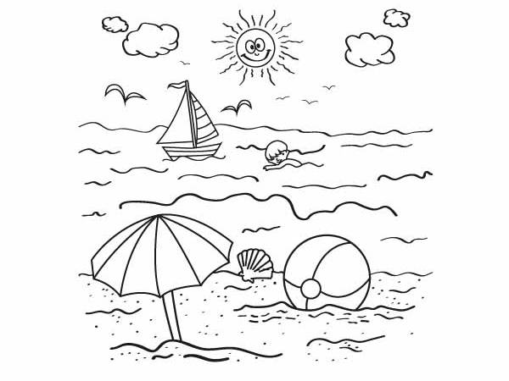
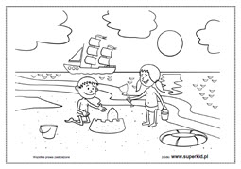
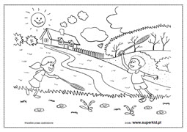

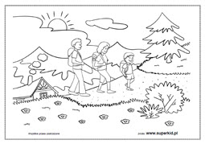
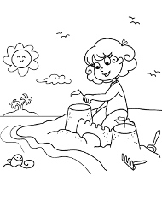
Małgorzata Juryś-Stec

